PRESS – några få veckor kvar…

Nu byggs en ny mötesplats – världens första Puckelbollplan!
Den 5 september invigs världens första puckelbollplan i Kroksbäcksparken i Malmö.
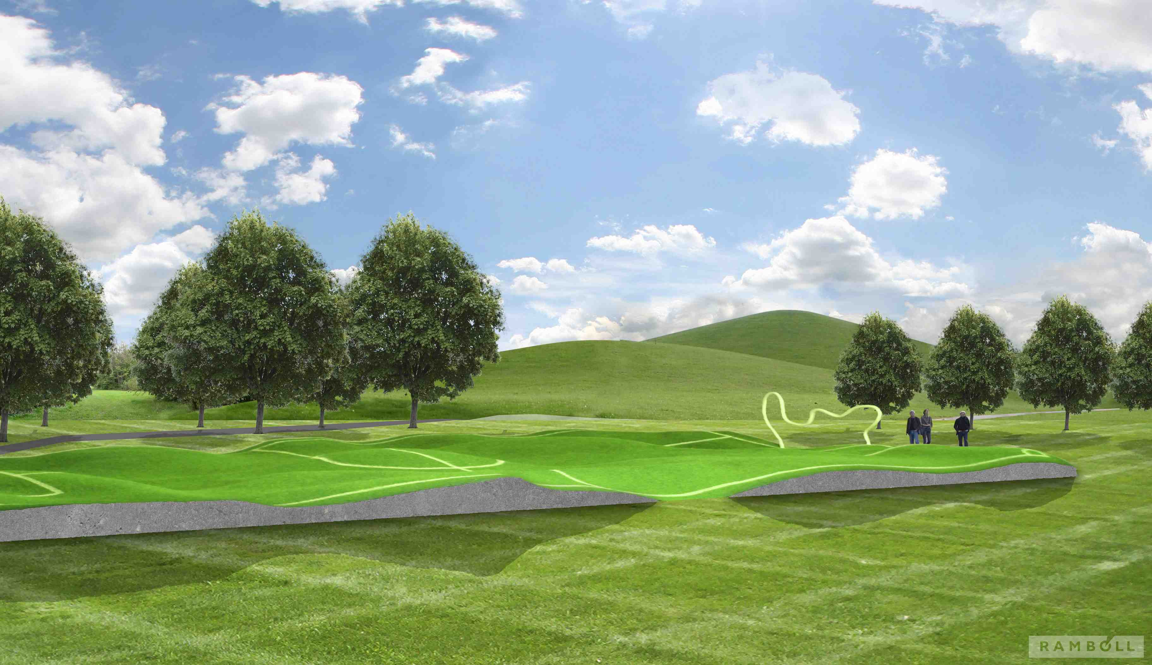
Puckelbollplanen är en interaktiv skulptur uppfunnen och designad av konstnären Johan Ferner Ström. Planen är kuperad med kullar och pucklar, linjerna krokiga och målen olika stora.
- Vi vill göra parken mer attraktiv inte bara för Holma- och Kroksbäcksbor men även för övriga Malmöbor, säger Emma Jonasson, projektledare på gatukontoret i Malmö

Lek, idrott och konst
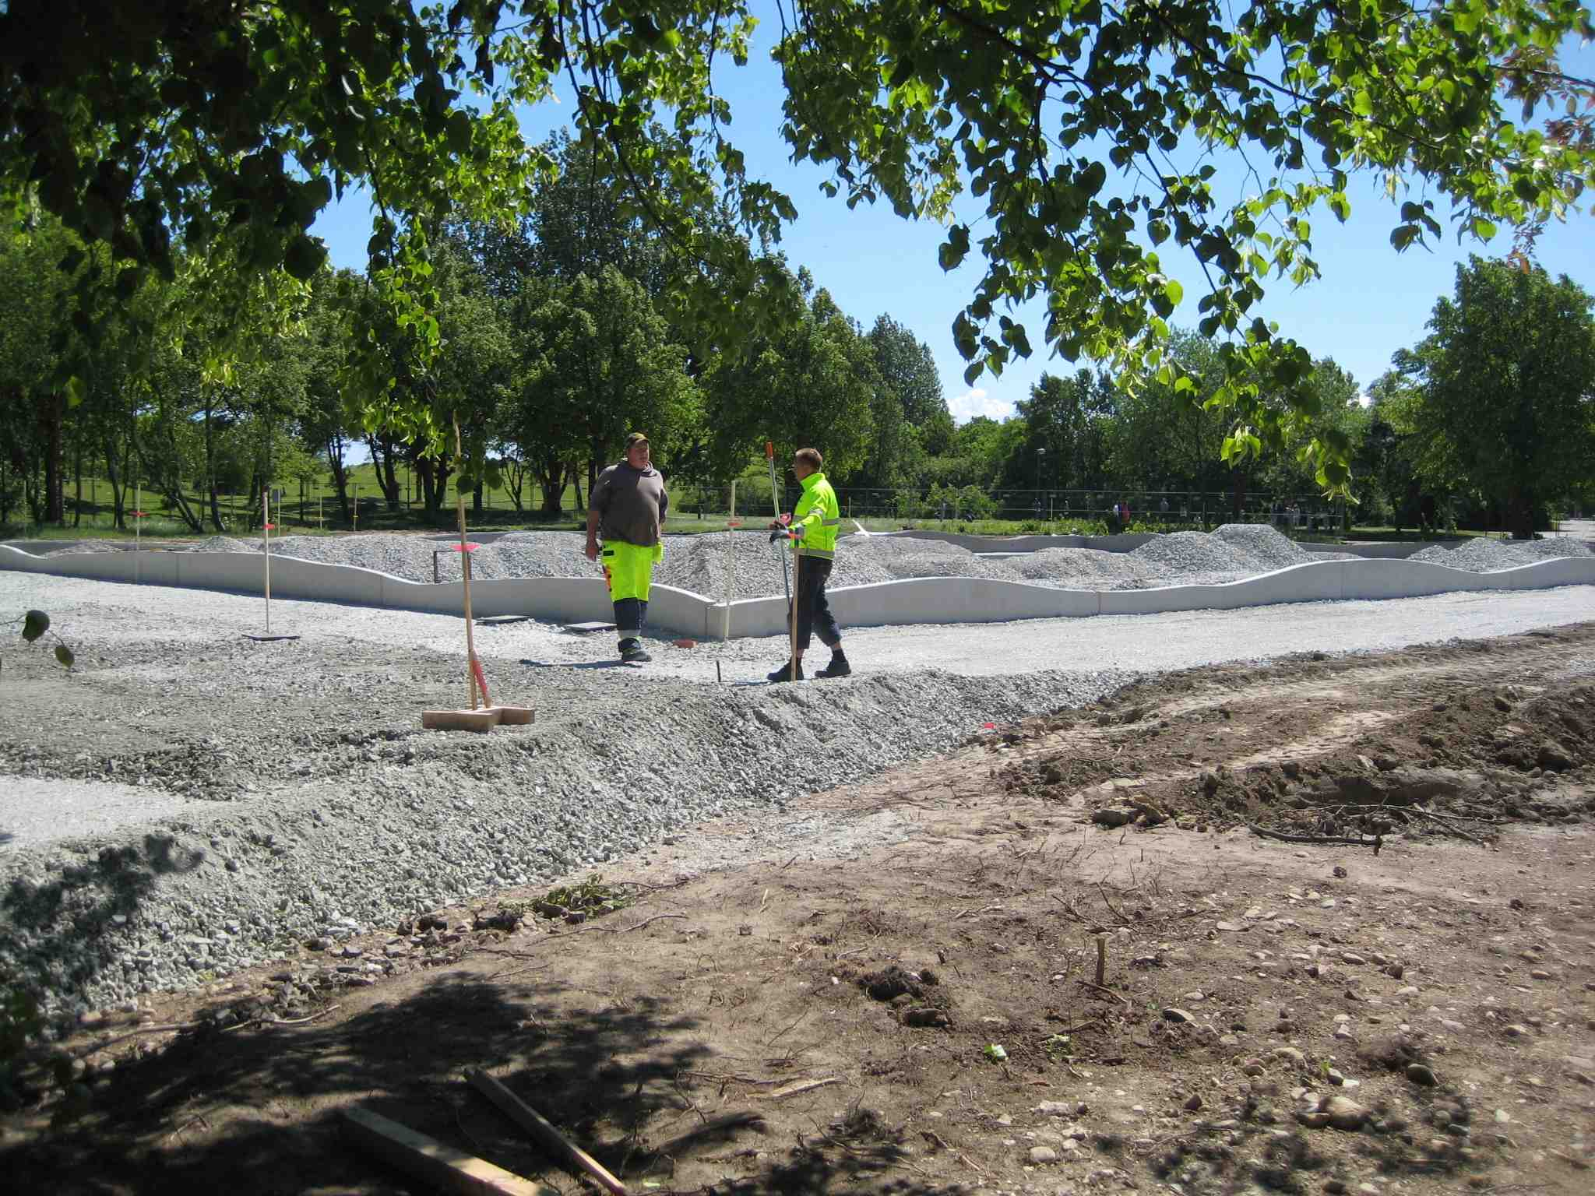
– Många lever i tron att livet är en rättvis spelplan, att planhalvorna är lika stora och att målen alltid har minst ett kryss. Men egentligen studsar bollen aldrig riktigt dit du vill och planen är både gropig och ojämn, säger Johan Ferner Ström. Samtidigt neutraliserar planens ojämnheter spelarnas skicklighet. Det är inte alldeles säkert att den bästa fotbollspelaren också är den största puckelbollhjälten. Studsar inte bollen dit man tror har alla en chans. Johan Ferner Ström vill kombinera lek och allvar, idrott och konst. – Det ska vara roligt att spela puckelboll, men det skadar inte om man funderar över livets förutsättningar samtidigt.

Park och konst som förenar
Kroksbäcksparken ligger mellan miljonprogramsområdena Kroksbäck och Holma. Den anlades när bostadsområdena byggdes på 70-talet och området har länge varit i behov av upprustning. När Malmö inom de närmaste åren växer söderut med den nya stadsdelen Hyllievång, kommer Kroksbäcksparken att få en mer central roll i stadsdelen.

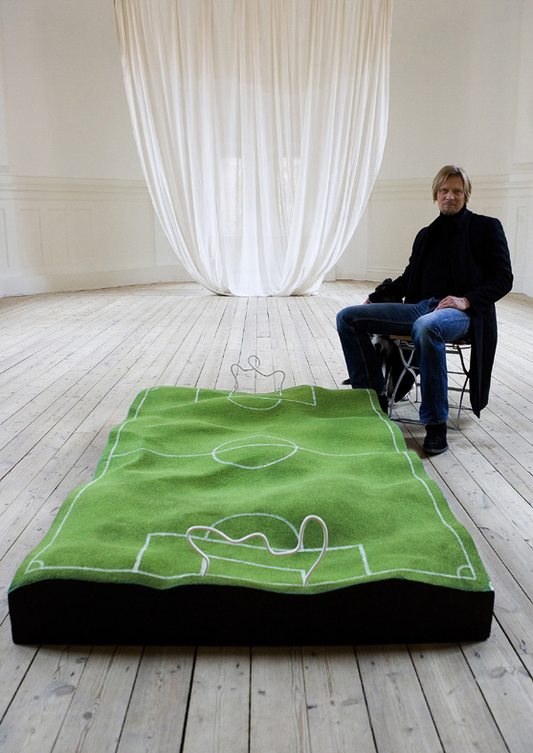
Att använda konst som en katalysator för dialog och möten mellan människor är en metod som flitigt används utomlands. Malmö stad har, tillsammans med Johan Ferner Ström/Urban Art Solution, arbetat med det som kallas ”Cultural Planning”. Det innebär att man med konst som verktyg arbetar för att höja ett områdes status och attraktivitet, och därmed öka stoltheten bland de boende.
Planeringen av den nya parken har föregåtts av ett flertal möten med de boende, både i Kroksbäck och Holma. Kroksbäcksparken ska bli en plats som låter tala om sig även utanför Malmö.

– Om man kan attrahera folk från hela Malmöregionen att komma till parken, då har vi vunnit mycket, säger Johan Ferner Ström. Därför är det viktigt att platsen blir speciell – och det blir den med puckelbollplanen!

Puckelbollplanen invigs den 5 september med fest, musik, mat, uppvisning och provspelning. En tävling om olika spelformer för den helt nya puckelbollplanen kommer att utlysas. Detta kommer att kunna följas på en interaktiv hemsida.

För information kontakta:
Emma Jonasson, projektledare för Kroksbäcksparken, Malmö stad, gatukontoret, 040-34 13 49, emma.jonasson@malmo.se
Sten Göransson, projektledare för Puckelbollplanen, Malmö stad, gatukontoret, 040-34 21 39, sten.goransson@malmo.se
Johan Ferner Ström, konstnär, Urban Art Solution, 070-777 20 72, johan@johanstrom.com

http://www.malmo.se/kroksbacksparken
http://www.johanstrom.com/

